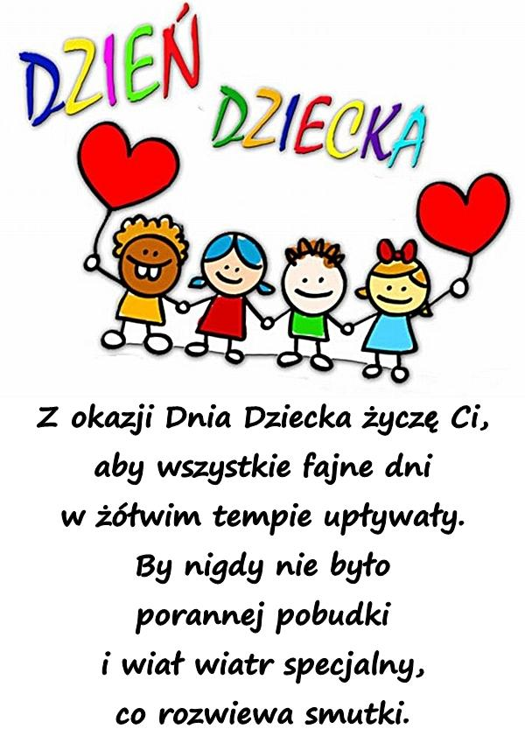

1 czerwca 2020 r. obchodzimy Dzień Dziecka. Tego dnia pamiętajmy nie tylko o najmłodszych, ale o wszystkich dzieciach – nawet jeśli z biegiem lat bardzo wyrosły.
Życzę Wam dzieciaki,
Miejcie wesołe buziaki.
Lodów w każdą niedzielę,
A dziś prezentów wiele!

Szanowni Państwo!
W dniu 1 czerwca – Dzień Dziecka- dzieci z terenu Gminy Tarnów zaproszone są do udziału w koncercie, zabawach, konkursach i quizach online, organizowanych w ramach E-Dnia Dziecka przez Centrum Kultury i Bibliotek Gminy Tarnów.
Szczegółowe informacje znajdują się na stronie gminy:
http://www.gmina.tarnow.pl/nowastrona/index.php/526-dzien-dziecka
Miłej zabawy
Pani Kasia

